Agent接入RAG Server实验报告

班级

组别
组长 | 姓名（学号） | 组员 | 姓名（学号）
组员 | 姓名（学号） | 组员 | 姓名（学号）
组员 | 姓名（学号） | 组员 | 姓名（学号）

目录
一、实验概述 1
1. 实验背景 1
2. 实验目的 1
3. 实验环境 1
二、实验原理 1
1. MCP协议 1
2. 框架关系 2
3. 实验流程 2
三、实验内容与步骤 2
步骤1：搭建RAG MCP Server（基于FastMCP） 2
步骤2：MCP服务调试（MCP Inspector） 4
步骤3：FastAgent构建MCP客户端Agent 5
步骤4：Cursor编辑器接入RAG MCP服务 7
四、实验结果 8
1. MCP Server调试结果 8
2. FastAgent运行结果 8
3. Cursor集成结果 8
4. RAG效果验证 8
五、实验分析与讨论 8
1. 实验成功点 8
2. 问题与解决 9
3. 优化方向 9
六、实验结论 9
七、参考文献 9

一、实验概述

1. 实验背景
在大语言模型（LLM）的行业落地实践中，检索增强生成（RAG）与模型微调（Fine-tuning）是实现知识增强与场景适配的两条核心技术路径。RAG 的核心逻辑是为模型外挂知识库，模型本身参数不发生改变，支持数据实时更新，零延迟即可同步最新信息，同时凭借检索溯源机制实现极低的幻觉率与强可解释性，具备成本低、小团队即可落地、通用能力无损失的优势，仅存在因额外检索步骤带来的响应延迟，更适配动态数据、高准确性、合规要求、低成本项目场景；而微调则通过改造模型参数将知识内化到模型中，原生响应延迟极低，但需重新训练，周期长、成本高，易出现灾难性遗忘导致通用能力下降，且幻觉风险高、决策逻辑不可追溯、可解释性弱，更适用于静态数据、能力定制、端侧部署、低延迟需求场景。在当前企业级 AI 应用对数据实时性、合规性、可追溯性及落地成本提出更高要求的背景下，RAG 技术的优势愈发凸显，也成为本项目接入 RAG MCP Tools 的重要研究背景与技术选型依据。
- 实验目的
1. 理解MCP（模型上下文协议）架构与核心组（Tool/Resource/Prompt/Skill）。
2. 掌握FastMCP搭建RAG MCP Server的方法，实现私有文档入库与语义检索。
3. 学会使用FastAgent框架构建MCP客户端Agent。
4. 实现Cursor接入自定义RAG MCP服务，完成文档管理与智能问答。
5. 验证RAG技术对LLM幻觉、私有数据处理、知识更新等问题的优化效果。

3. 实验环境
操作系统：macOS
开发语言：Python 3.11+
核心框架：FastMCP、FastAgent、LangChain
向量数据库：Chroma
嵌入模型：allMiniLML6v2
大模型：Llama3.2:latest（Ollama本地部署）
工具：Cursor、MCP Inspector、Docker、uv

二、实验原理

1. MCP协议
MCP是AI应用连接外部系统的标准化协议，提供统一接口让LLM/Agent安全调用外部数据与工具，核心包含四类对象：
Tool：可执行操作（增删改查、计算、文件处理）。
Resource：只读数据源（文档、配置、知识库）。
Prompt：可复用提示词模板。
Skill：Tool+Resource+Prompt的能力打包。

2. 框架关系
FastMCP：MCP服务端，暴露Tool/Resource，提供外部能力。
FastAgent：MCP客户端，做Agent决策、工作流编排、工具调用。
LangChain：全栈应用层，负责RAG、记忆、复杂流程处理。
RAG：检索增强生成，解决LLM幻觉、数据过时、私有数据无法使用问题。

3. 实验流程
1. 开发RAG MCP Server（文档上传+检索）。
2. 用FastAgent构建Agent并接入RAG Server。
3. 用MCP Inspector调试服务。
4. Cursor编辑器接入MCP服务，完成文档入库与问答。

三、实验内容与步骤

步骤1：搭建RAG MCP Server（基于FastMCP）
1. 安装依赖
bash
pip install fastmcp langchain chromadb langchaincommunity sentencetransformers pypdf pythondocx
2. 编写rag_server.py核心代码
python
from mcp.server.fastmcp import FastMCP
from langchain_community.vectorstores import Chroma
from langchain_community.embeddings import HuggingFaceEmbeddings
from langchain_text_splitters import RecursiveCharacterTextSplitter
from langchain_community.document_loaders import TextLoader, Docx2txtLoader, PyPDFLoader
import os
# 初始化FastMCP
mcp = FastMCP("RAG Librarian", version="1.0.0")
# RAG组件初始化
embeddings = HuggingFaceEmbeddings(model_name="allMiniLML6v2")
vector_store = Chroma(embedding_function=embeddings, persist_directory="./chroma_db")
text_splitter = RecursiveCharacterTextSplitter(chunk_size=500, chunk_overlap=50)
# 工具1：文档上传
@mcp.tool()
def add_document(file_path: str) > str:
if not os.path.exists(file_path):
return f"文件不存在: {file_path}"
ext = os.path.splitext(file_path)[1].lower()
if ext == ".txt":
loader = TextLoader(file_path, encoding="utf8")
elif ext == ".docx":
loader = Docx2txtLoader(file_path)
elif ext == ".pdf":
loader = PyPDFLoader(file_path)
else:
return f"不支持的文件类型: {ext}"
docs = loader.load()
splits = text_splitter.split_documents(docs)
vector_store.add_documents(splits)
vector_store.persist()
return f"成功添加: {len(splits)} 个文本块"
# 工具2：检索问答
@mcp.tool()
def retrieve(query: str, top_k: int = 3) > str:
docs = vector_store.similarity_search(query, k=top_k)
return "\n\n\n\n".join([f"【文档】\n{doc.page_content}" for doc in docs])
if __name__ == "__main__":
mcp.run()

步骤2：MCP服务调试（MCP Inspector）
1. 安装调试工具
bash
pip install "mcp[cli]"
2. 启动调试
bash
mcp dev rag_server.py
- 浏览器打开本地调试页面，测试add_document与retrieve工具。
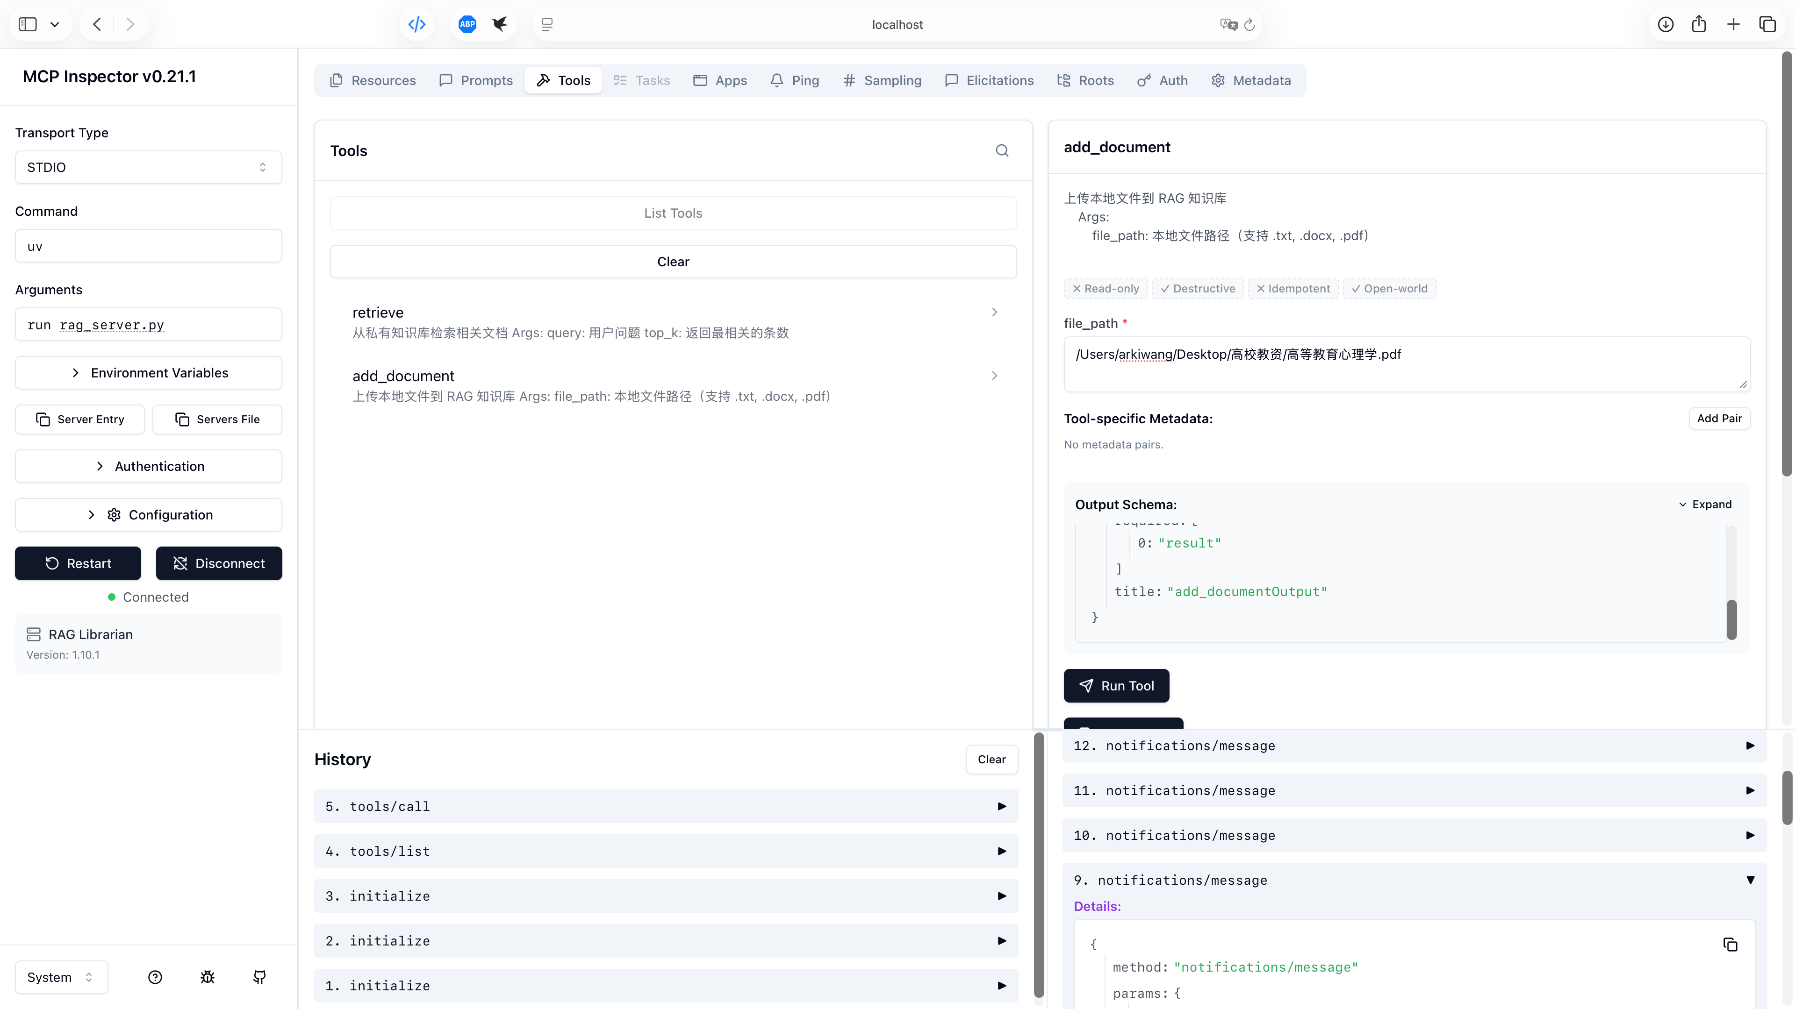
截图标注1：MCP Inspector调试界面（对应实验步骤2），显示调试工具版本为v0.21.1，已成功连接RAG Librarian服务（版本1.10.1），左侧可查看RAG Server提供的add_document和retrieve两个工具，右侧可输入参数执行工具调用，界面包含Transport Type（STDIO）、Arguments参数输入框、Run Tool执行按钮等核心调试元素，用于验证服务可用性。
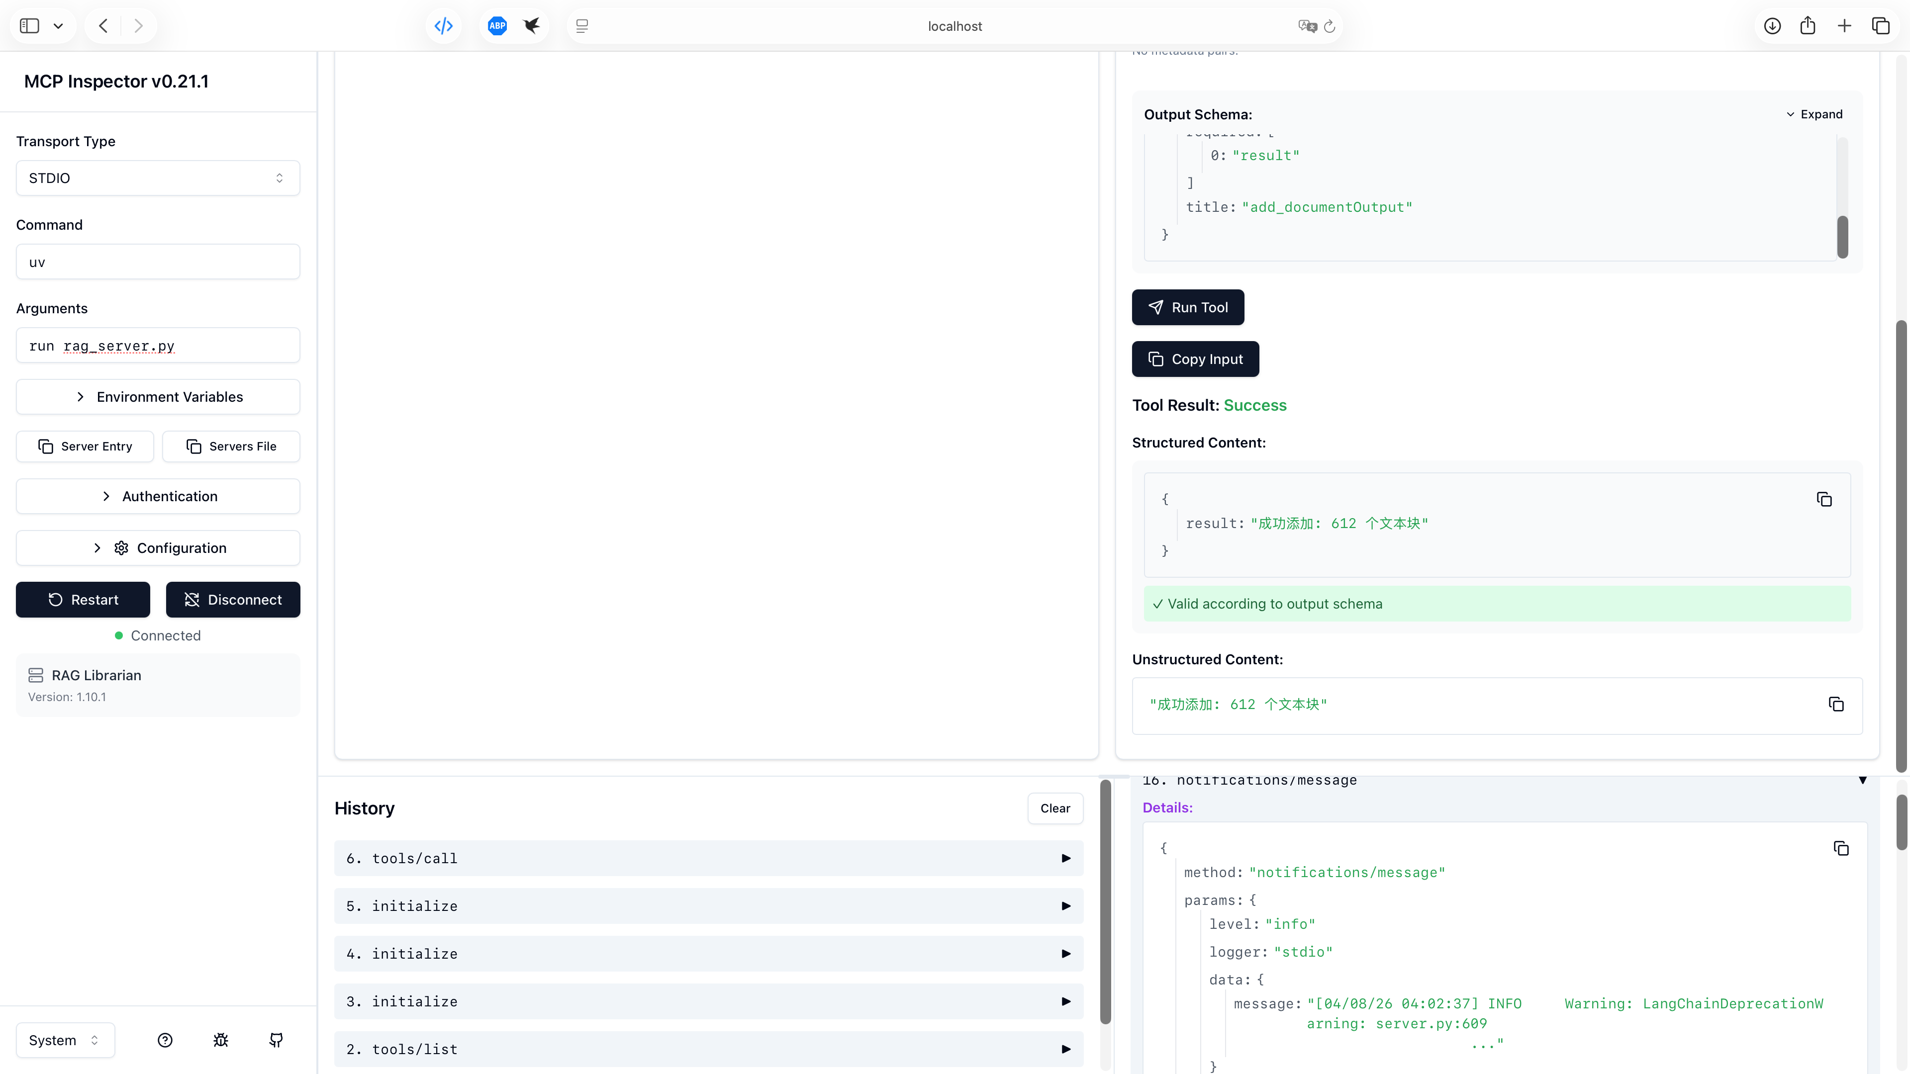
截图标注2：add_document工具调试结果（对应实验步骤2），显示成功调用add_document工具，传入本地PDF文件路径（/Users/arkiwang/Desktop/高校教资/高等教育心理学.pdf），工具返回“成功添加:612个文本块”，结构化输出结果符合预期，无报错，验证了文档上传功能正常。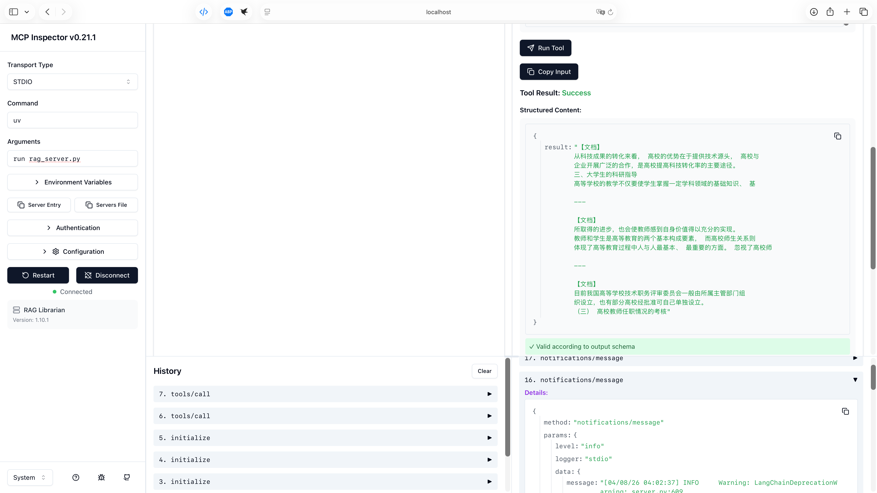
截图标注3：retrieve工具调试结果（对应实验步骤2），显示调用retrieve工具执行检索后，成功返回3条相关文档片段，内容涉及高校科技成果转化、大学生科研指导、高校师生关系、教师任职考核等，与检索意图匹配，验证了语义检索功能正常。

步骤3：FastAgent构建MCP客户端Agent
1. 项目结构
Plain Text
/myagent
├─ demo.py
├─ fastagent.config.yaml
└─ fastagent.secrets.yaml
2. 配置文件
fastagent.config.yaml
yaml
default_model: "generic.llama3.2:latest"
mcp:
servers:
rag-server:
command: "uv"
args: ["run", "../ragmcpserver/rag_server.py"]
fastagent.secrets.yaml
yaml
generic:
api_key: "ollama"
base_url: "http://localhost:11434/v1"
3. Agent代码demo.py
python
import asyncio
import os
from mcp_agent.core.fastagent import FastAgent
os.environ["NO_PROXY"] = "localhost,127.0.0.1"
fast = FastAgent("Agent Example")
@fast.agent(
instruction="根据输入调用指定工具获取结果",
servers=["rag-server"]
)
async def main():
async with fast.run() as agent:
await agent()
if __name__ == "__main__":
asyncio.run(main())
截图标注4：FastAgent运行结果界面（对应实验步骤3），显示模型使用llama3.2:latest，Agent成功接入ragserver，能够识别用户输入的文档上传指令，自动调用ragserver的add_document工具，传入文件路径并获取执行结果，界面清晰展示了Agent与RAG Server的交互过程、工具调用详情及返回信息。

步骤4：Cursor编辑器接入RAG MCP服务
- 打开Cursor Settings → Tools & MCPs → New MCP Server。
截图标注5：Cursor编辑器MCP服务接入界面（对应实验步骤4第12步），显示Cursor Settings的Tools & MCPs选项卡，已安装fetch和ragserver两个MCP服务，可通过“New MCP Server”按钮新增自定义服务，界面包含已安装服务列表、服务配置入口等，用于完成RAG MCP服务的接入配置。
2. 配置mcp.json
json
{
"mcpServers": {
"ragserver": {
"command": "python3.11",
"args": [".../rag_server.py"]
}
}
}
截图标注6：Cursor MCP服务配置文件（对应实验步骤4第2步），展示了mcp.json的完整配置内容，明确配置了ragserver的启动命令（python3.11）和脚本路径，确保Cursor能够正确启动并连接RAG MCP Server，为后续文档上传和检索提供基础。
3. 执行文档上传与检索指令：
上传：我要添加文档 /Users/xxx/高等教育心理学题库.pdf
检索：查询高等教育心理学核心内容
截图标注7：Cursor文档上传结果（对应实验步骤4第3步上传操作），显示用户输入文档上传指令后，Cursor调用ragserver的add_document工具，传入文件路径（/Users/arkiwang/Desktop/高校教资/高等教育心理学.pdf），执行成功后返回“成功添加709个文本块”，并提示文档已入库，可进行后续检索操作。

截图标注8：Cursor RAG检索结果（对应实验步骤4第3步检索操作），显示用户查询“高等教育心理学核心内容”后，Cursor通过ragserver执行多轮聚焦检索（学习心理、教学心理等方向），最终整理出完整的核心内容框架，包含学科定位、研究对象、主干结构等关键信息，界面清晰展示了检索过程、检索方向及最终结构化结果。

四、实验结果

1. MCP Server调试结果
add_document：成功上传PDF，返回成功添加:612个文本块。
retrieve：根据查询返回对应文档片段，检索准确。

2. FastAgent运行结果
Agent可自动识别用户意图，调用ragserver的上传与检索工具，输出结构化结果。

3. Cursor集成结果
1. 文档上传：成功将高等教育心理学PDF入库，生成709个文本块。
2. 智能检索：基于RAG返回学科定位、研究对象、学习心理、教学心理等核心框架，无幻觉。
3. 应试支持：可提炼核心考点、章节重点与考试题型。

4. RAG效果验证
解决LLM无法使用私有数据问题。
降低模型幻觉，答案基于真实文档。
知识更新无需重新训练模型，直接替换文档即可。

五、实验分析与讨论

1. 实验成功点
1. 完整实现MCP服务端+客户端全链路打通。
2. RAG与Agent结合，实现私有知识库智能问答。
3. 支持多客户端接入（FastAgent、Cursor），通用性强。

2. 问题与解决
1. 代理干扰本地请求：设置NO_PROXY=localhost,127.0.0.1。
2. 文件编码错误：指定TextLoader编码为utf8。
3. 依赖冲突：使用uv替代pip提升环境稳定性。

3. 优化方向
1. 更换更优Embedding模型，提升检索精度。
2. 增加权限控制、日志追踪，适配生产环境。
3. 支持更多文档格式与在线数据源。

六、实验结论
1. MCP协议为LLM/Agent提供标准化外部能力接入方案，简化集成流程。
2. FastMCP与FastAgent轻量高效，可快速开发MCP服务与智能体。
3. RAG技术有效解决LLM幻觉、私有数据使用、知识更新难题。
4. 本实验成功实现私有文档RAG知识库+MCP服务+多客户端Agent的完整架构，可直接用于企业私域问答、考试资料整理、内部文档查询等场景。

七、参考文献
1. FastMCP官方文档：https://gofastmcp.com/
2. FastAgent官方文档：https://fastagent.ai/
3. LangChain官方文档：https://www.langchain.com/
4. MCP协议官方文档：https://mcpdocs.cn/

